प्रहरी प्रधान कार्यालय
प्रेस विज्ञप्ती
केन्द्रीय अनुसन्धान व्यूरो, महाराजगन्ज
( पिलर-३ )
मिति : २०७२/११/१८ गते

।।

" प्रहरी भनि ठगी गर्ने पक्राउ"

घटना विवरण:-
केन्द्रीय अनुसन्धान ब्यूरोमा मुद्धा दर्ता भई अनुसन्धान भई रहेको मानब बेच बिखन तथा ओसार पसार मुद्धाका फरार अभियुक्त डि.बि. भन्ने धन बहादुर क्षेत्रीलाई मिति २०७२/११/१३ गते पक्राउ गरी सम्मानित काठमाण्डौ जिल्ला अदालतबाट म्याद थप गरी वयान गर्ने क्रममा निजलाई मिति २०७२/०५/२८ गते निम्न व्यक्तिहरूले हामी प्रहरी हौ मुद्धा मिलाई दिन्छौ भनि नगद रू ५० हजार लिएको भनि खुलाए अनुसार उक्त व्यक्तिहरूलाई पक्राउ गरीएको र निजहरूलाई हाल केही सार्वजनीक अपराध ऐन अन्तर्गत आवश्यक कारवाहीको लागि महानगरीय प्रहरी वृत महाराजगंजमा पठाईएको छ।

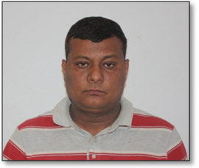
पक्राउ व्यक्तिहरूको विवरण:-

- नाम थर:- तिर्थ राज रेग्मी
उमेर:- ३९ बर्ष
ठेगाना:- जिल्ला संखुवासभा खाँदवारी न.पा. वडा नं. २ घर भई हाल ललितपुर सातदोबाटो बस्ने
पक्राउ स्थान:- २०७२/११/१८ गते कपन
भुमिका : प्रहरी हुँ भनि रकम उठाउने मुख्य योजनाकार ।

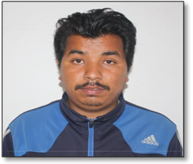
- नाम थर:- इन्द्र बहादुर खत्री
उमेर:- २६ बर्ष
ठेगाना:- काठामाण्डौ बुढानिलकण्ठ वडा नं. १४ बस्ने
पक्राउ स्थान:- मिती २०७२/११/१७ गते महाँकाल
भुमिका : प्रहरी हुँ भनि रकम उठाउने ।

(थप जानकारी को लागी प्र.उ. दिवेश लोहनी 9802033897)

